Für Enthusiasten: weitere Einzelheiten zur SANS-Analyse Von Julian Eastoe, Paul Brown, Isabelle Grillo und Tim Harrison
Ein monochromatischer Neutronenstrahl kann als ein Strom von freien Partikeln, die sich in die gleiche Richtung und mit der gleichen Geschwindigkeit bewegen, betrachtet werden, Wegen der de Broglie-Relation, die die Partikelgeschwindigkeit und die dazu gehörende Wellenlänge verbindet, kann der Strahl als eine planare monochromatische Welle mit der Wellenlänge λ, und dem Wellenvektor des einfallenden Strahls k_{i} betrachtet werden.
In SANS-Versuchen bewirken die Wechselwirkungen zwischen den freien Neutronen im Strahl und den im Kern gebundenen Neutronen, dass der einfallende Strahl um einen Winkel 2θ abgelenkt wird – einfacher gesagt: Der Strahl wird aus der Bahn geschossen (Abb. 1). Diese Richtungsänderung legt den gestreuten Wellenvektor k_{s} fest. Der resultierende Vektor aus dem einfallenden und gestreuten Strahl wird als Wellenvektor q bezeichnet, mathematisch q = k_{s} − k_{i}. Die Größe von q legt die räumliche Auflösung fest und so kann der Partikelradius untersucht werden.
Die Intensität der gestreuten Neutronen wird auf einem positions-sensitiven Detektor aufgezeichnet. Die Intensität ist proportional zur Konzentration der Partikel sowie zu einem Parameter, der als Streulängendichte bezeichnet wird, Diese ist direkt mit der chemischen Zusammensetzung der Moleküle in der Probe verbunden. Wenn wir also die chemische Zusammensetzung unserer Probe (aus der wir die Streulängendichte berechnen können) kennen und ihre Konzentration und Dichte kennen, können wir diese Information in mathematischen Modellen nutzen, um Größe, Form und Struktur der Partikel zu bestimmen.
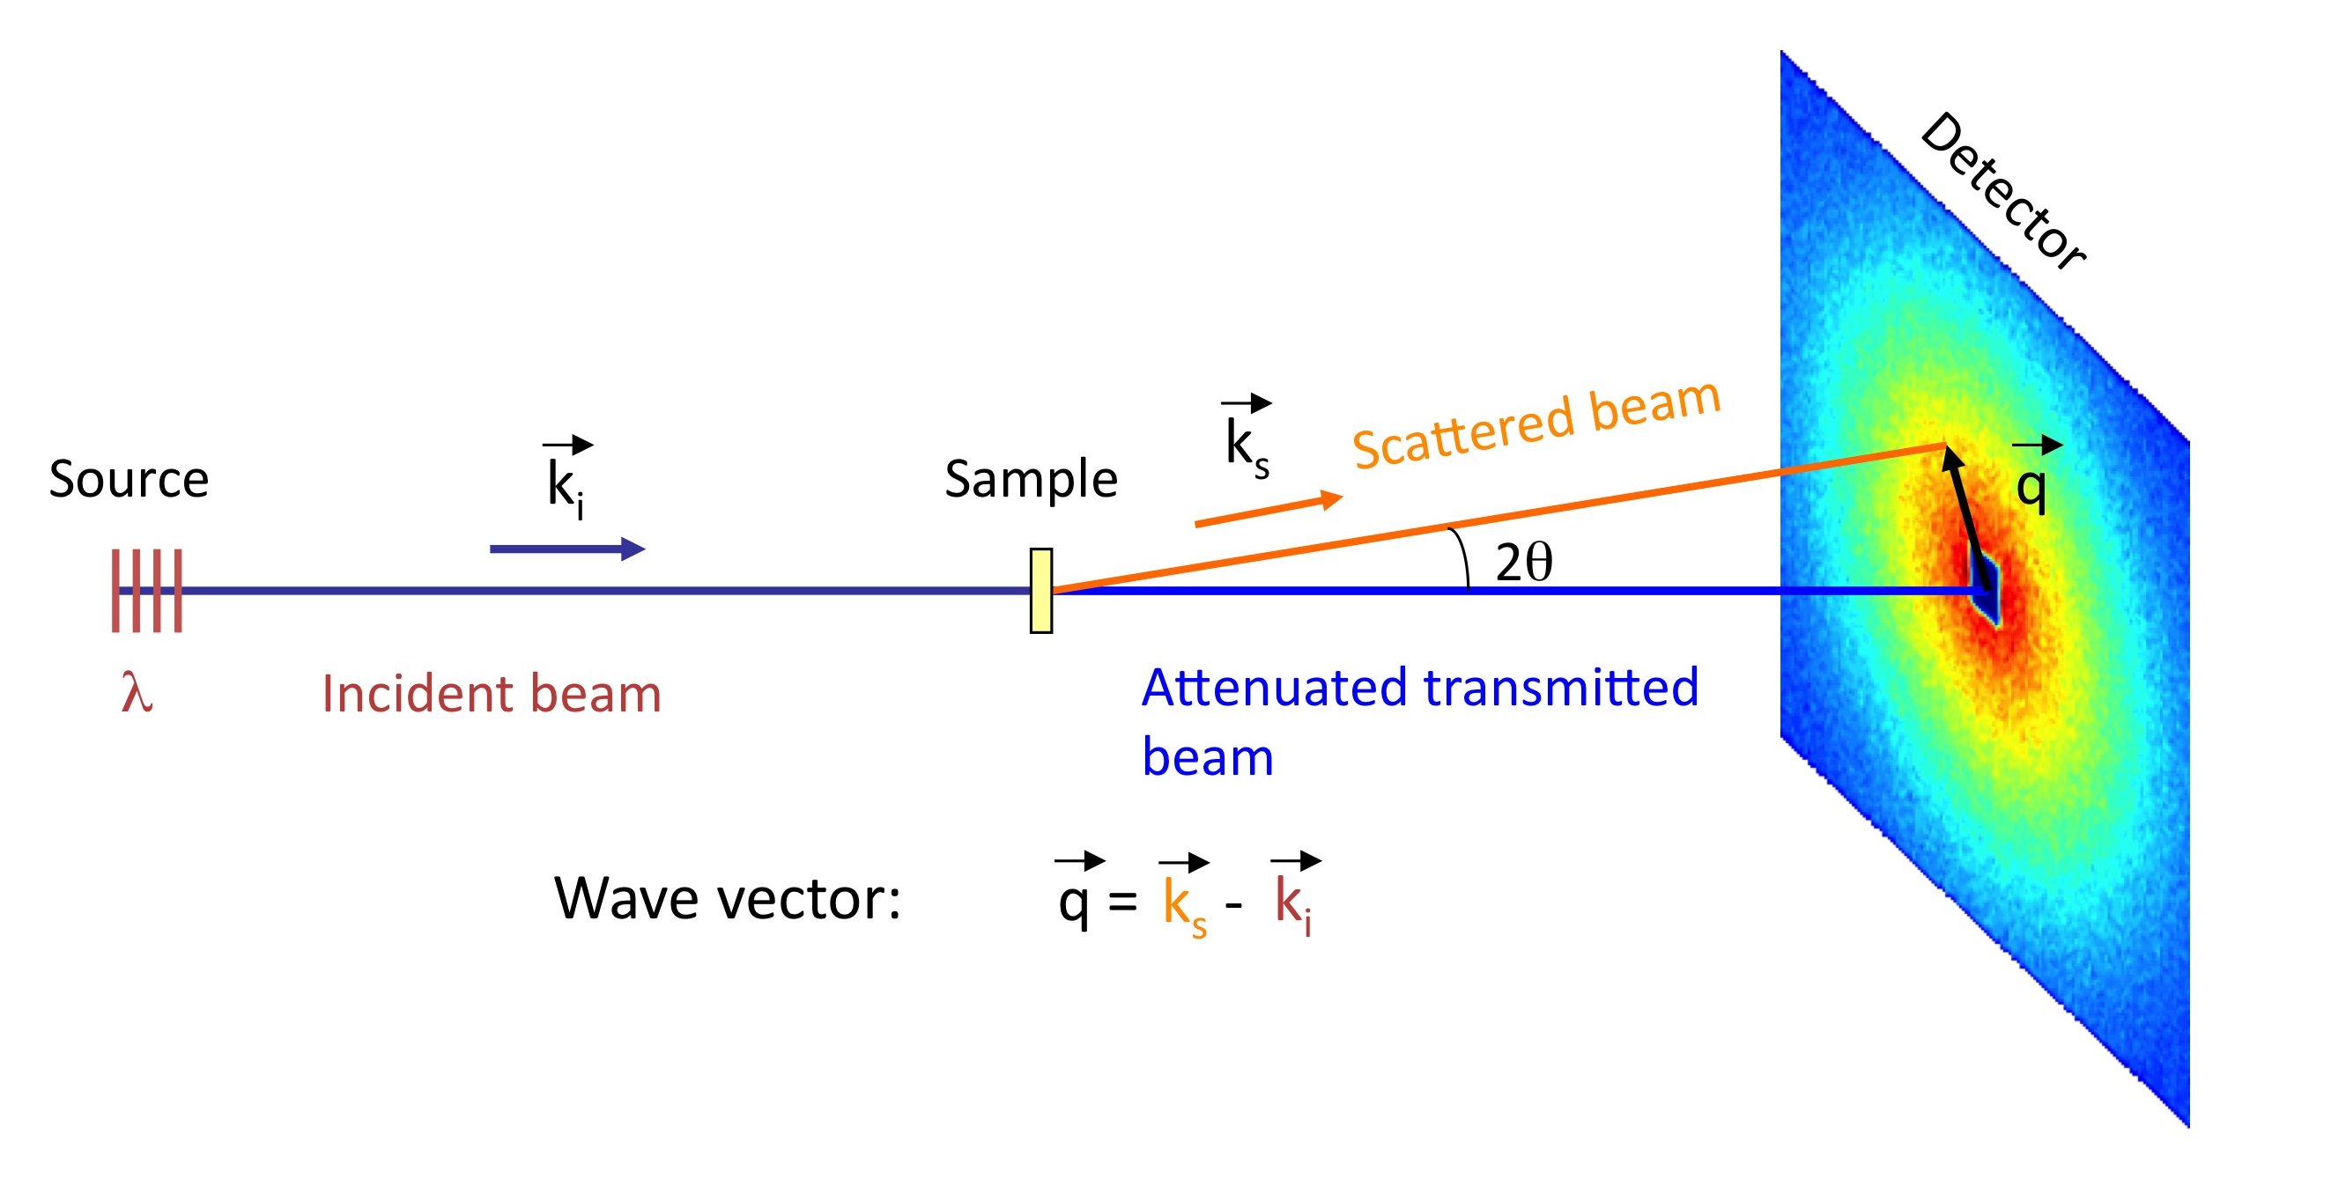
Abb. 1: Schematische Darstellung eines SANS-Versuchs. Die einfallenden, k_{i} ,und gestreuten, k_{s ,} Wellenvektoren werden gezeigt, zusammen mit dem resultierenden Streuungsvektor q, der in der Ebene des Detektors liegt.
Mit freundlicher Genehmigung des ILL
Ein besonderes Merkmal der Neutronenstreuung ist der deutliche Unterschied in den Streulängendichten zwischen Wasserstoff und dessen Isotop Deuterium ("normaler" Wasserstoff hat nur ein Proton, während Deuterium ein Proton und ein Neutron aufweist). Oberflächenaktive Stoffe, Polymere und biologische Moleküle haben viele Wasserstoffatome, und wenn diese Moleküle in schwerem Wasser (D₂O) statt in normalem Wasser (H₂O) gelöst werden, dann wird der Neutronenstrahl stark gestreut. Um die Streusignale zu erhöhen, muss man einfach ein normales Lösungsmittel durch ein deuteriertes Lösungsmittel ersetzen.
Um eine Parallele mit sichtbarem Licht zu ziehen, muss man sich vorstellen, dass Wasserstoff und Deuterium verschiedene Farben haben. Eine grüne Eidechse auf einem grünen Blatt ist fast unsichtbar, aber eine grüne Eidechse, die sich an einer weißen Wand aufwärmt, wird zu einer leichten Beute!
Tatsächlich kann man diese Vorstellung weiter ausbauen: Mit modernen chemischen Methoden ist es möglich, nicht nur Deuterium enthaltende Lösungsmittel herzustellen, sondern auch mit Deuterium markierte oberflächenaktive Stoffe, Polymere und sogar Proteine. So kann man sich die Möglichkeiten von SANS-Versuchen ausmalen.
Diese Art von Isotopen-Substitution ist heutzutage ein mächtiges Werkzeug, um sich heterogene Partikel anzusehen, z.B. Surfactant-Mizellen mit einem öligen Kern. Das Wasser, in denen die Mizellen gelöst sind, enthält drei Komponenten: Surfactant (oberflächenaktiver Stoff), Öl und Wasser. Die spezifische Deuterierung erlaubt es, selektiv den inneren öligen Kern hervorzuheben oder – in einem separaten Versuch – nur die mit dem Surfactant beschichtete Schale. Diese Versuche ergeben unterschiedliche Formen von Streumustern, die durch Computer-Analyse unterschieden werden können. Daraus bietet sich uns ein detailliertes Bild der internen Struktur von Mizellen (Abb. 2).

Abb. 2: Mit der Änderung der Isotopen-Lösung von links nach rechts können verschiedene Bereiche der heterogenen Partikel visualisiert werden. Auf der linken Seite sind die Kerne hervorgehoben und auf der rechten Seite nur die Schalen.
Mit freundlicher Genehmigung des ILL

